Projeto de Interface Gráfica

Hierarquia de Telas
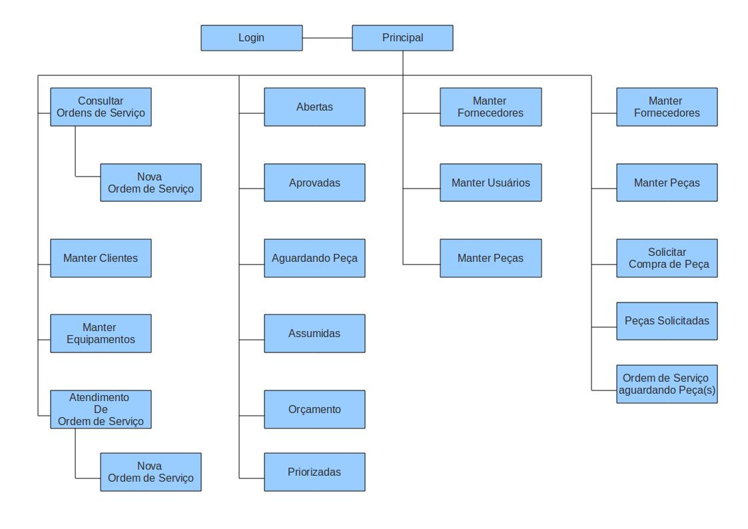
Figura 1: Diagrama de Hierarquia das Telas

Mapa de Navegação

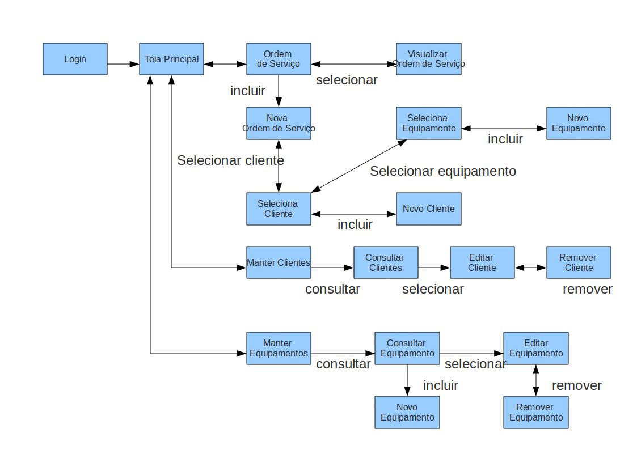
Figura 2: Diagrama de Navegação de Telas Perfil Balconista
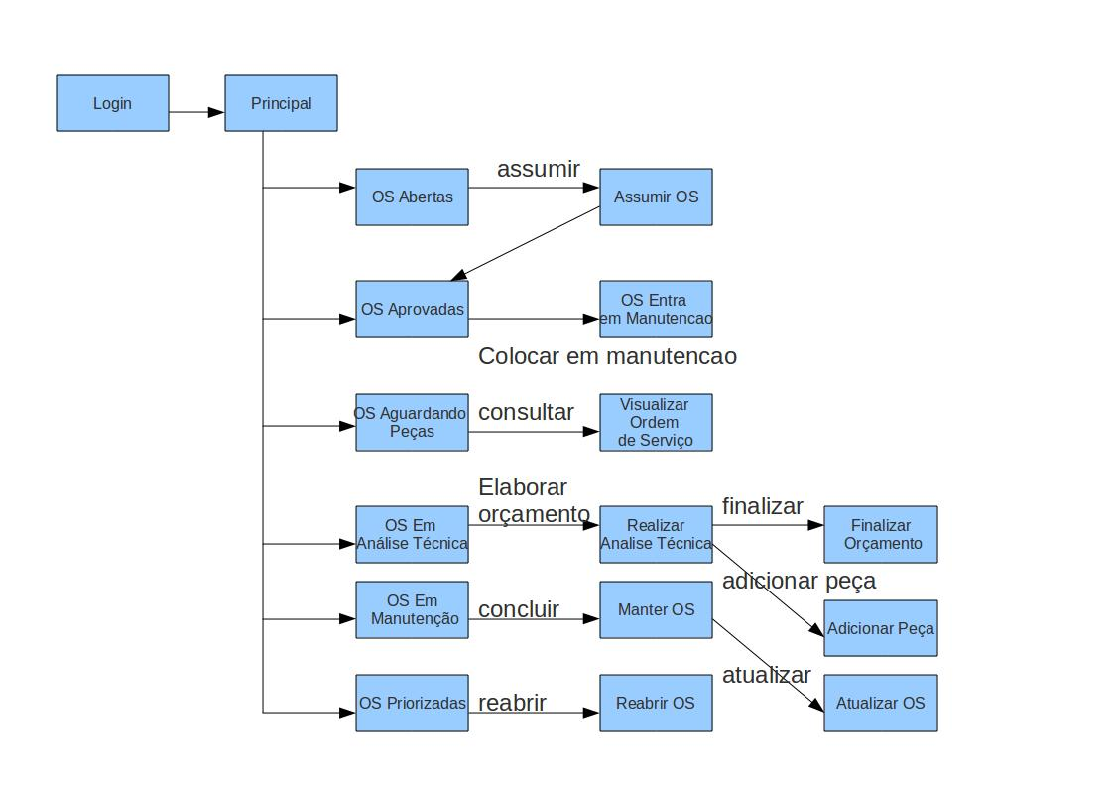
Figura 3: Diagrama de Navegação de Telas Perfil Técnico

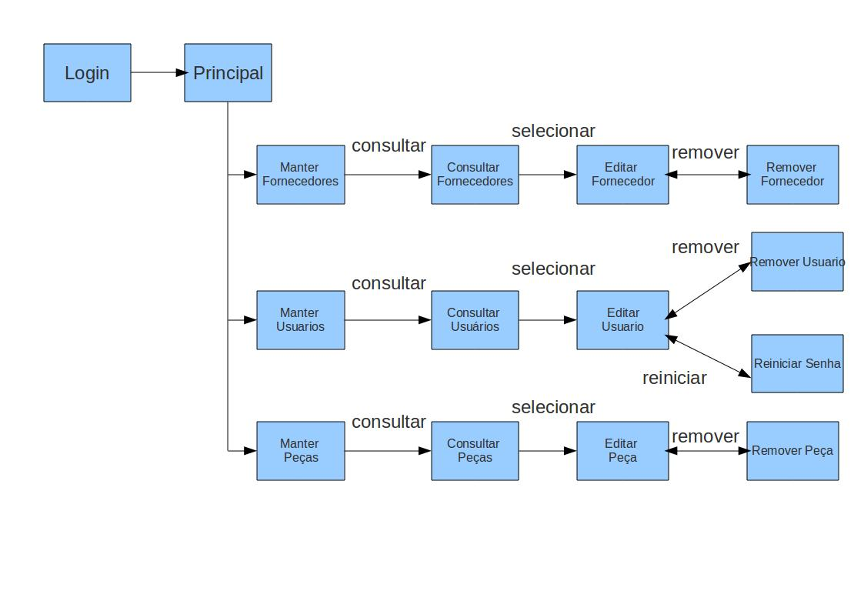

Figura 4: Diagrama de Navegação de Telas Perfil Gerente
Padronização de botões, ícones e atalhos

Controle | Tipo | Acesso | Objetivo
 | Imagem | N/A | Efetua login de acesso ao sistema, autenticando o usuario e senha informados na tela de login.
 | Imagem | N/A | Cadastrar nova informação no sistema
 | Imagem | N/A | Busca informações cadastradas para consulta
 | Imagem | N/A | Volta para a tela anterior
 | Imagem | N/A | Limpa os campos do formulário
 | Imagem | N/A | Excluir informação cadastrada
 | Imagem | N/A | Atualiza informações de acompanhamento da Ordem de Serviço
 | Imagem | N/A | Finaliza a Manutenção de uma Ordem de Serviço
 | Imagem | N/A | Adiciona uma Peça a uma Ordem de Serviço
 | Imagem | N/A | Finaliza o orçamento de uma Ordem de Serviço
 | Imagem | N/A | Aprova orçamento da Ordem de Serviço
 | Imagem | N/A | Reprova orçamento da Ordem de Serviço
 | Imagem | N/A | Salvar alterações realizadas em uma informação cadastrada no sistema
 | Imagem | N/A | Paga uma ordem de serviço que foi finalizada
 | Imagem | N/A | Coloca uma ordem de serviço como pronta para entrega
 | Imagem | N/A | Reabre uma ordem de serviço finalizada
 | Imagem | N/A | Busca informações cadastradas no sistema
 | Imagem | N/A | Abre a tela de cadastro de um novo cliente
 | Imagem | N/A | Abre a tela de cadastro de um novo equipamento
 | Imagem | N/A | Abre a tela de cadastro de uma nova ordem de serviço.

Leiaute de Telas e Relatórios

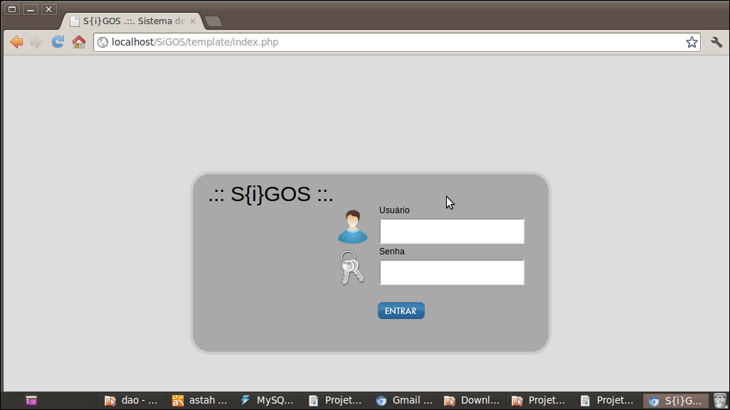Figura 1: Tela de Login ao Sistema SiGOS

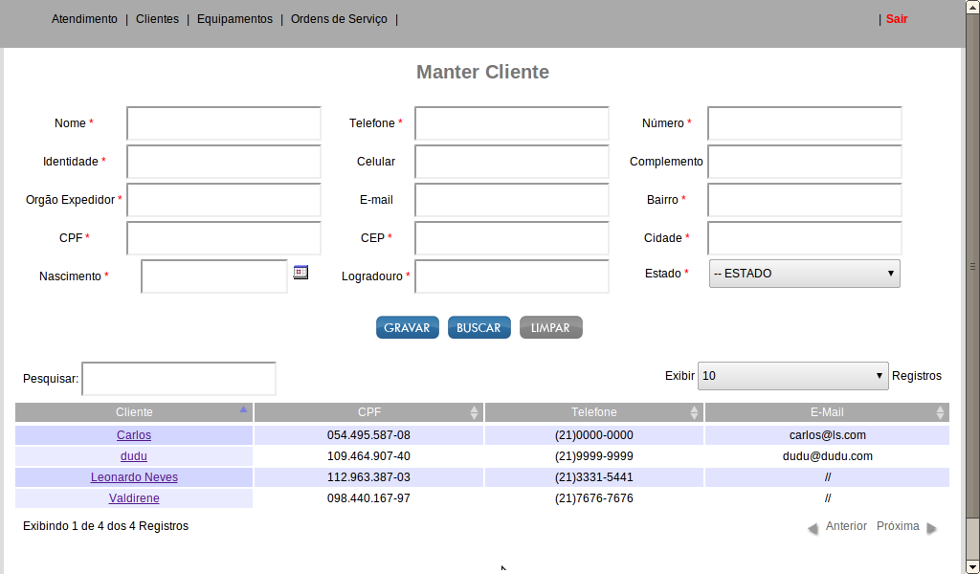
Figura 1: Menu para o perfil Balconista
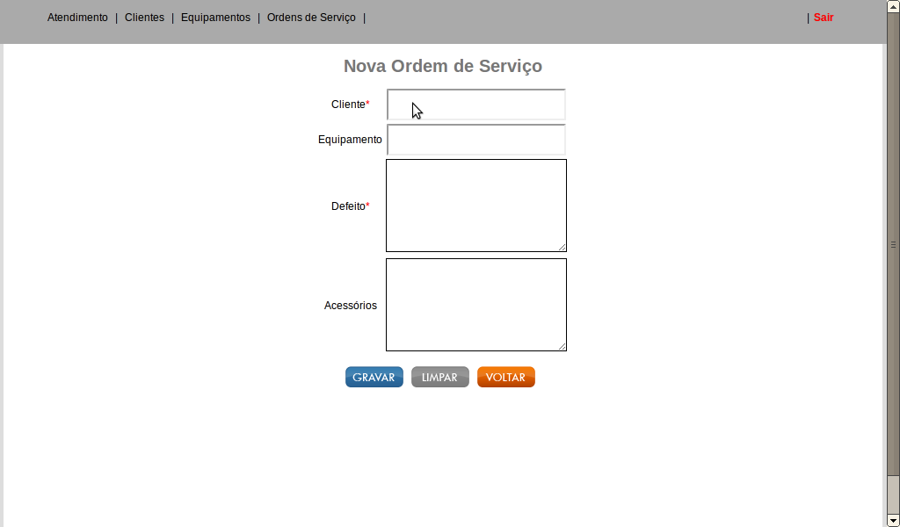Figura 2: Nova Ordem de Serviço
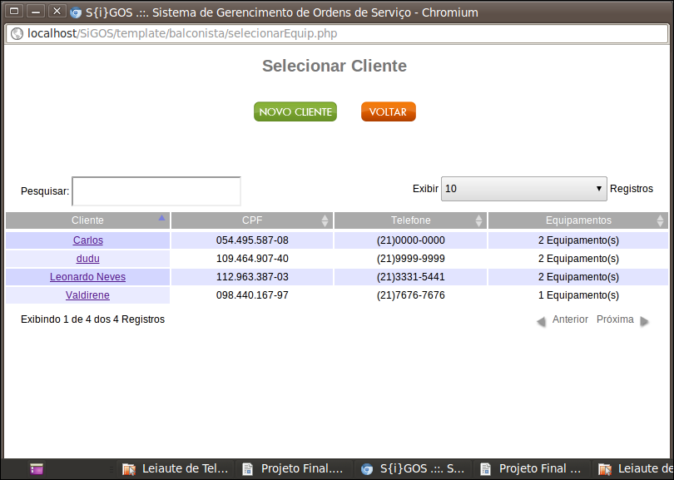
Figura 3: Seleção de Cliente para nova Ordem de Serviço

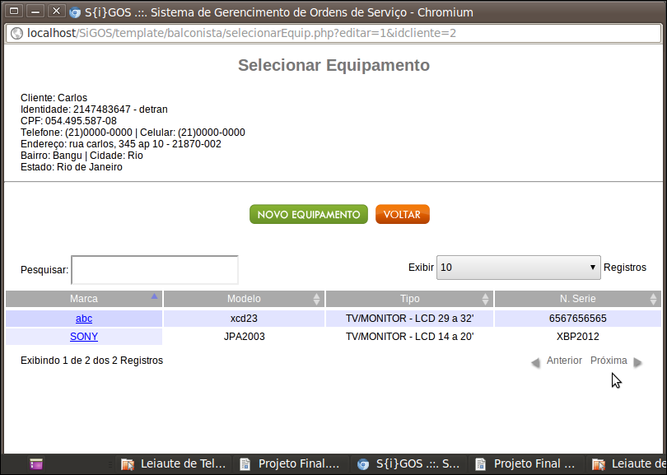
Figura 4: Seleção de Equipamento do Cliente para nova Ordem de Serviço

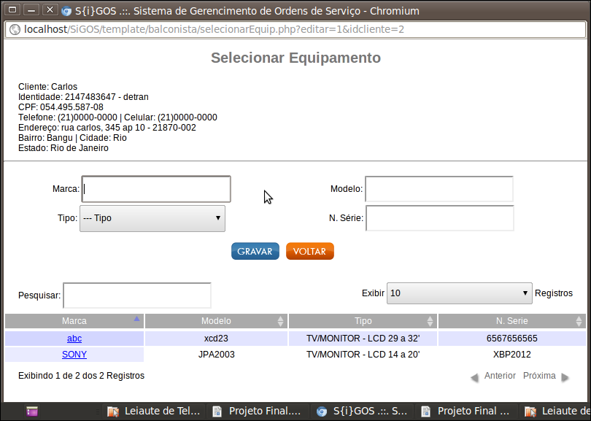Figura 5: Cadastro de Equipamento para nova Ordem de Serviço

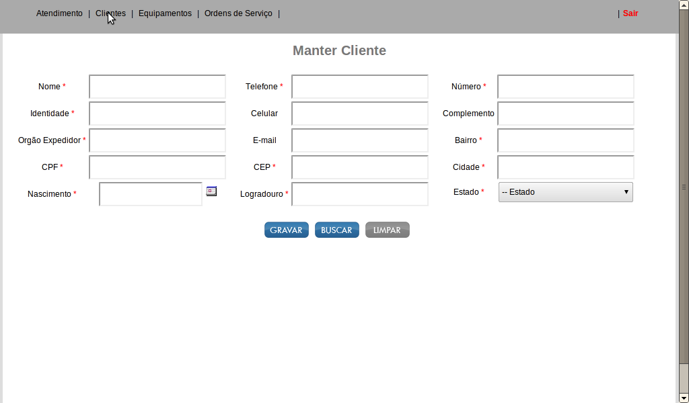
Figura 6: Manter Cliente

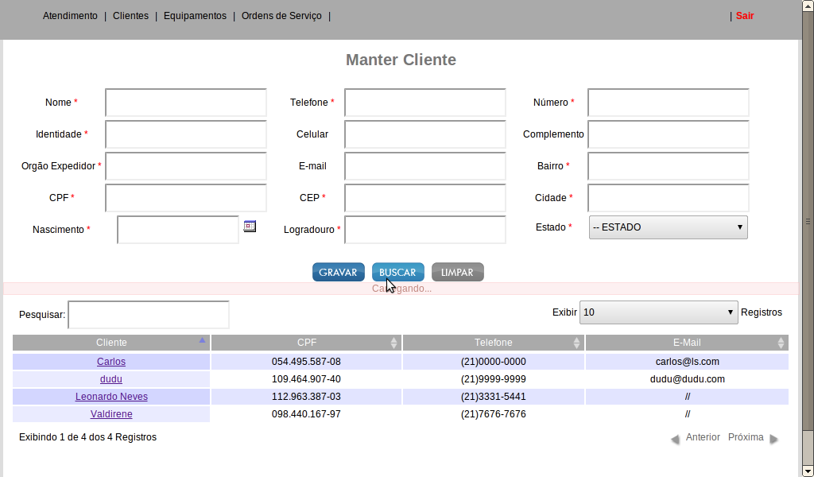
Figura 7: Consultar Clientes

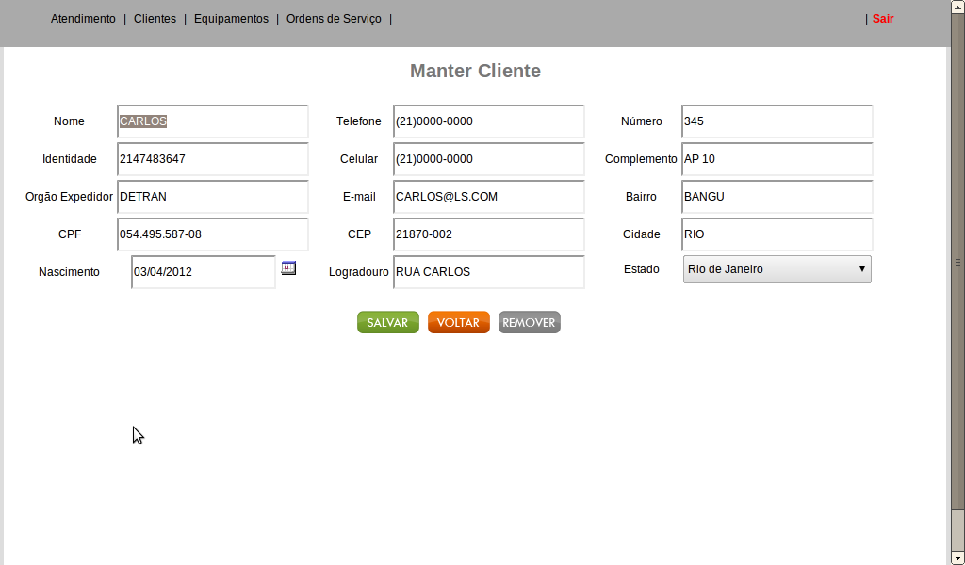
Figura 8: Editar Cliente

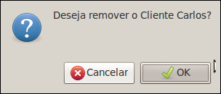Figura 9: Confirmar remover Cliente

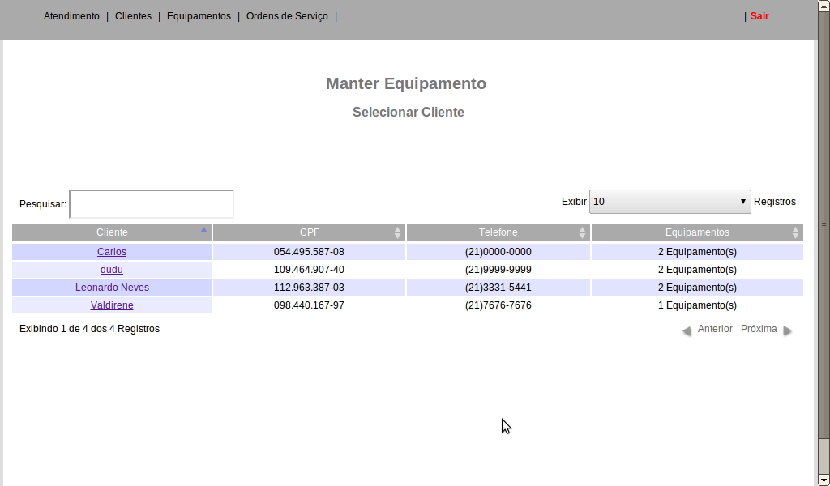
Figura 11: Manter Equipamentos

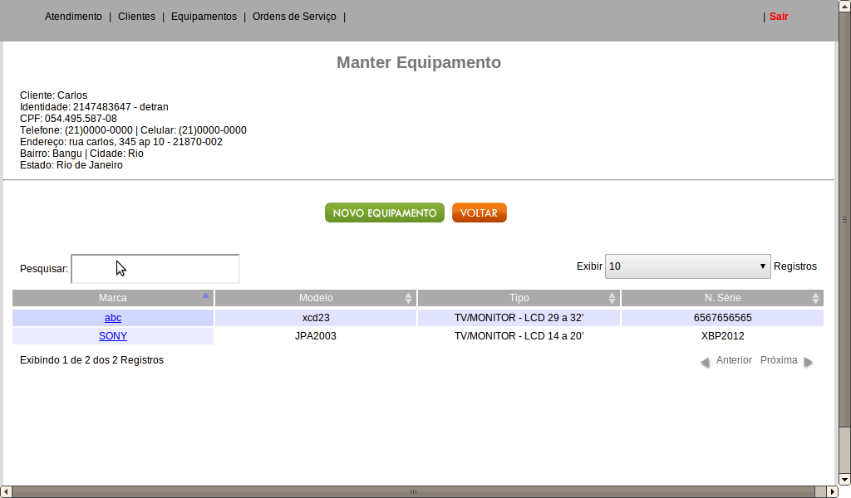Figura 12: Consultar Equipamentos
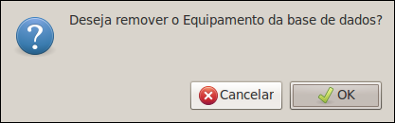Figura 13: Confirmar remover Equipamento

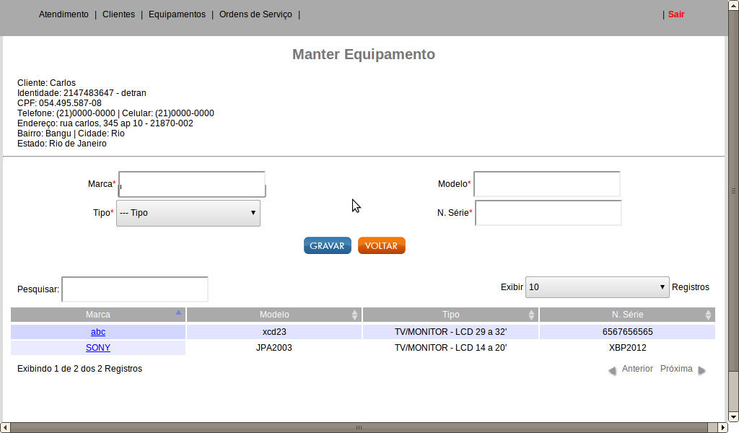Figura 14: Novo Equipamento

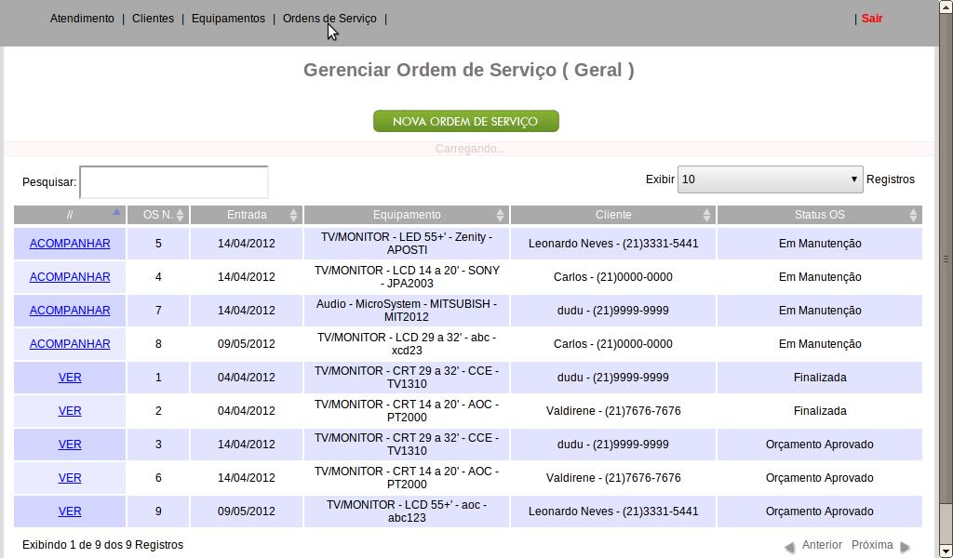
Figura 14: Gerenciar Ordem de Serviço

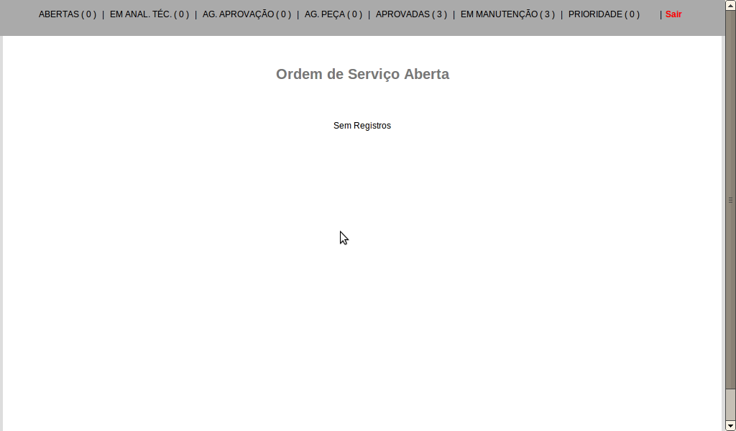
Figura 15: Ordens de Serviço Abertas

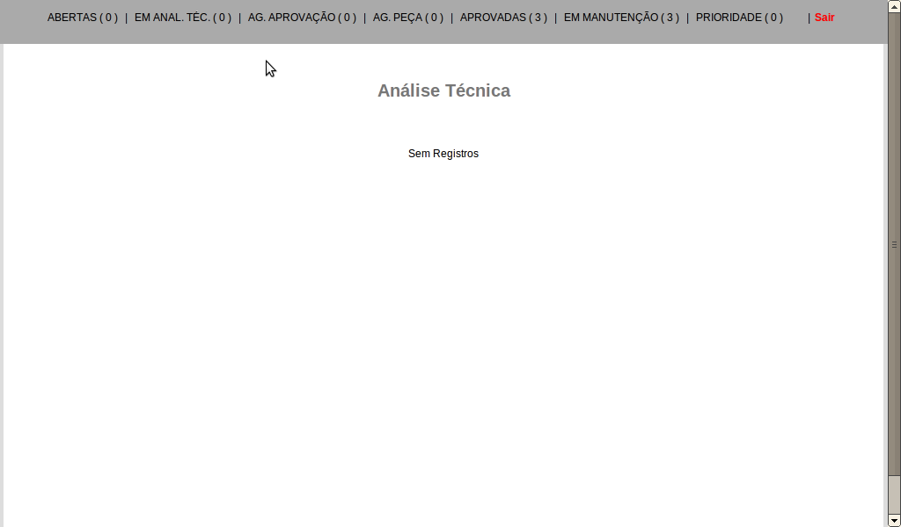Figura 16: Ordens de Serviço em Análise Técnica
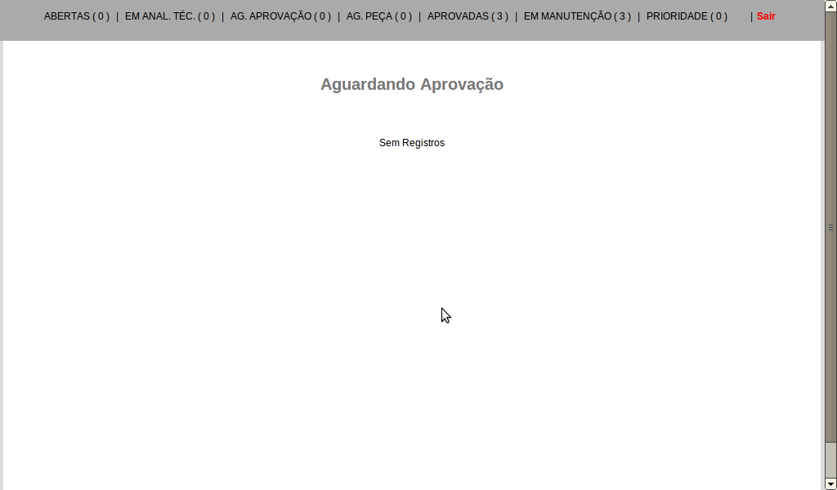
Figura 17: Ordens de Serviço Aguardando Aprovação

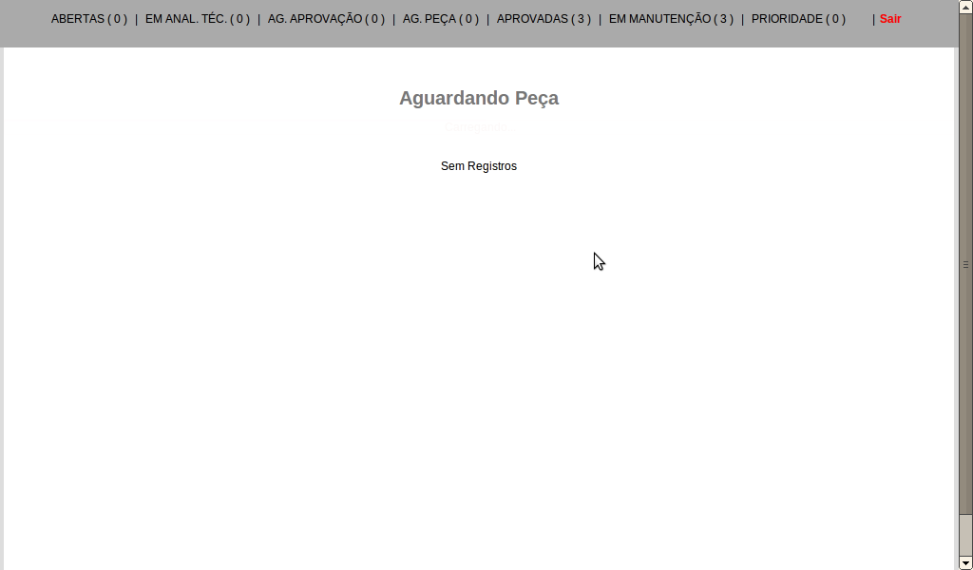Figura 18: Ordens de Serviço Aguardando Peça

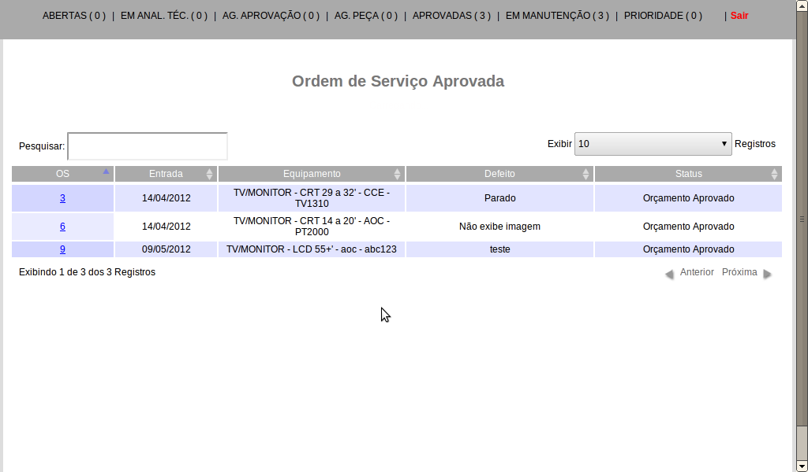Figura 19: Ordens de Serviço Aprovadas

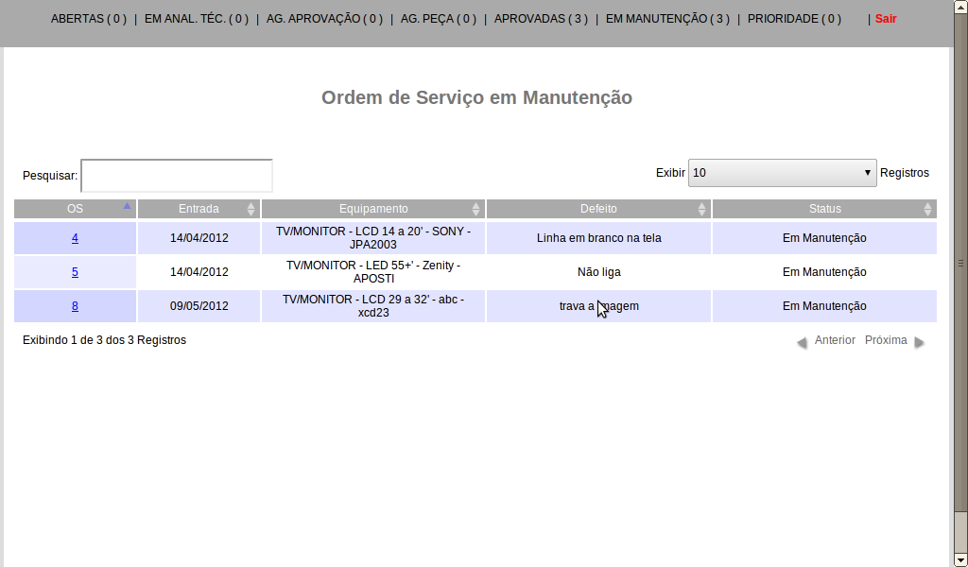Figura 20: Ordens de Serviço em Manutenção

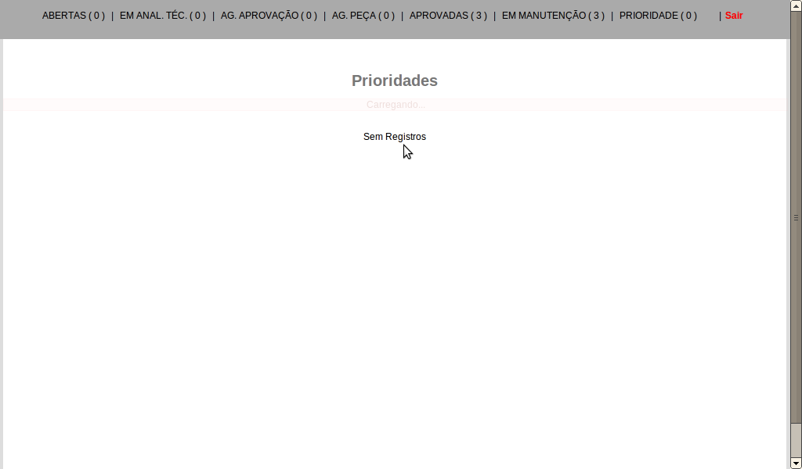Figura 21: Ordens de Serviço com Prioridade

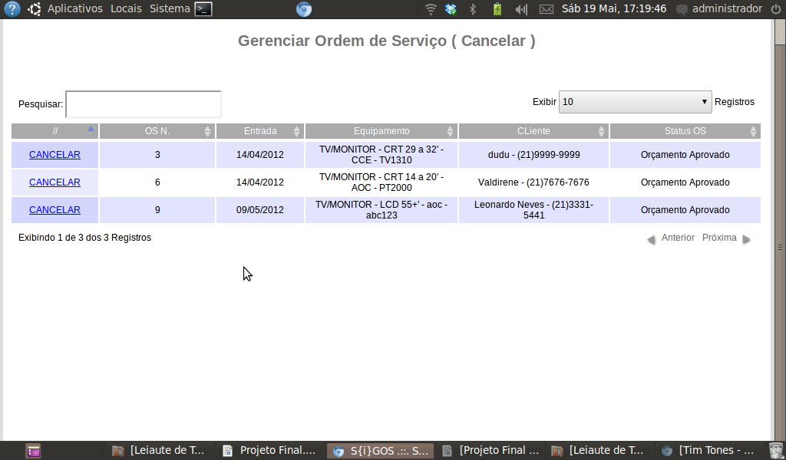
Figura 22: Gerenciar Ordem de Serviço - Cancelar
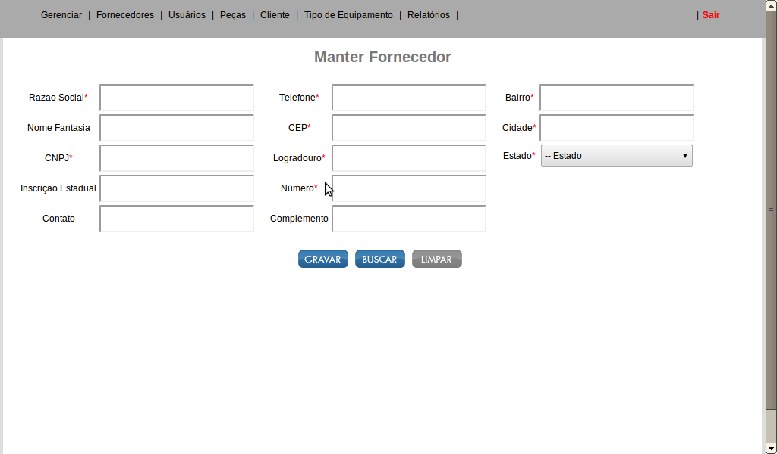Figura 23: Manter Fornecedores

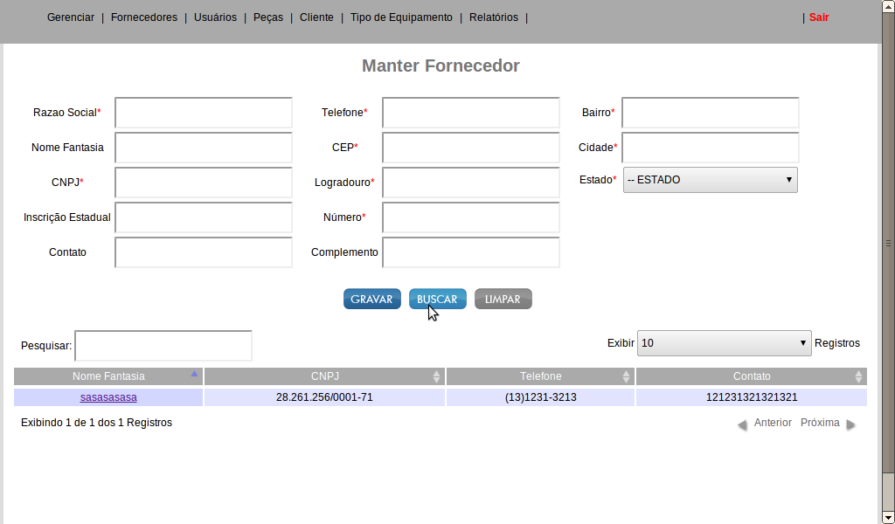Figura 24: Consultar Fornecedores
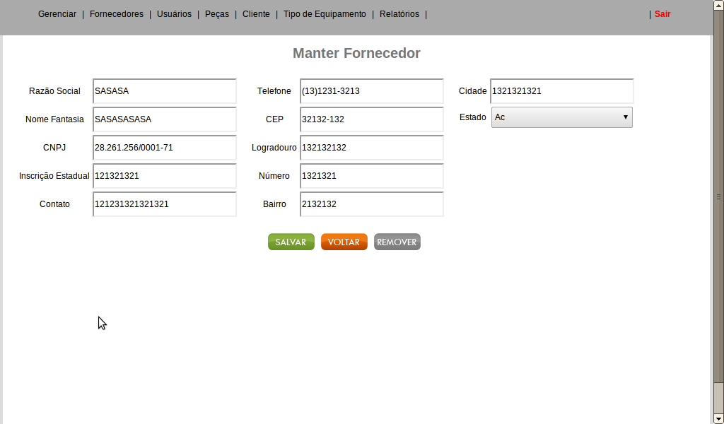

Figura 25: Editar Fornecedor

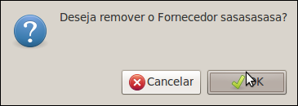Figura 26: Confirmar Remover Fornecedor

Figura 27: Consultar Usuários
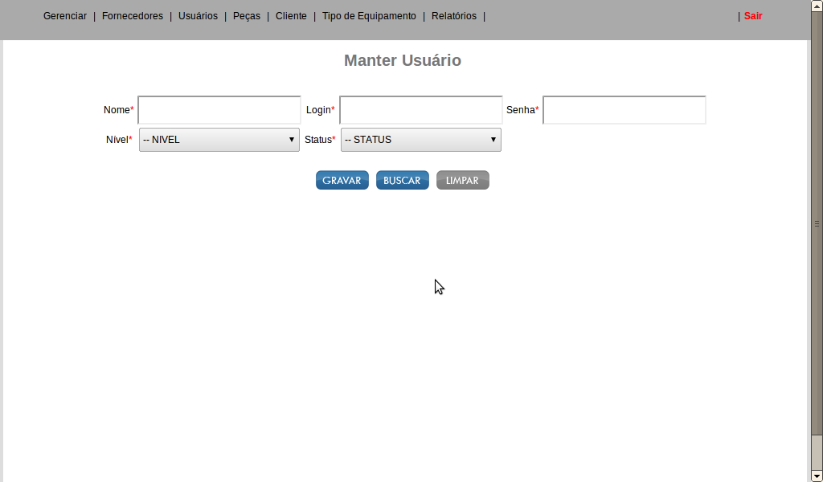Figura 26: Manter Usuários
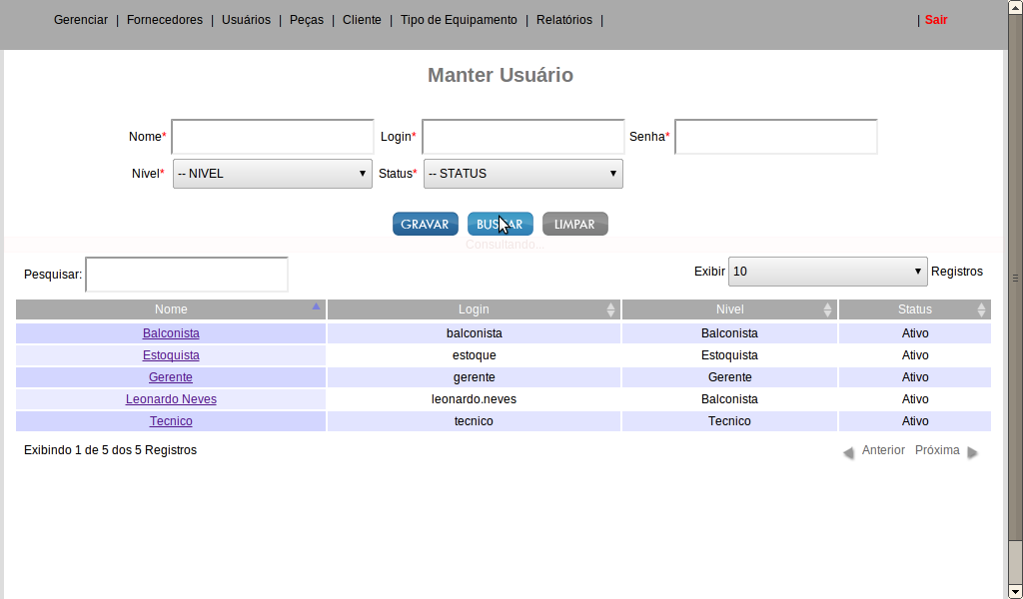Figura 27: Consultar Usuários

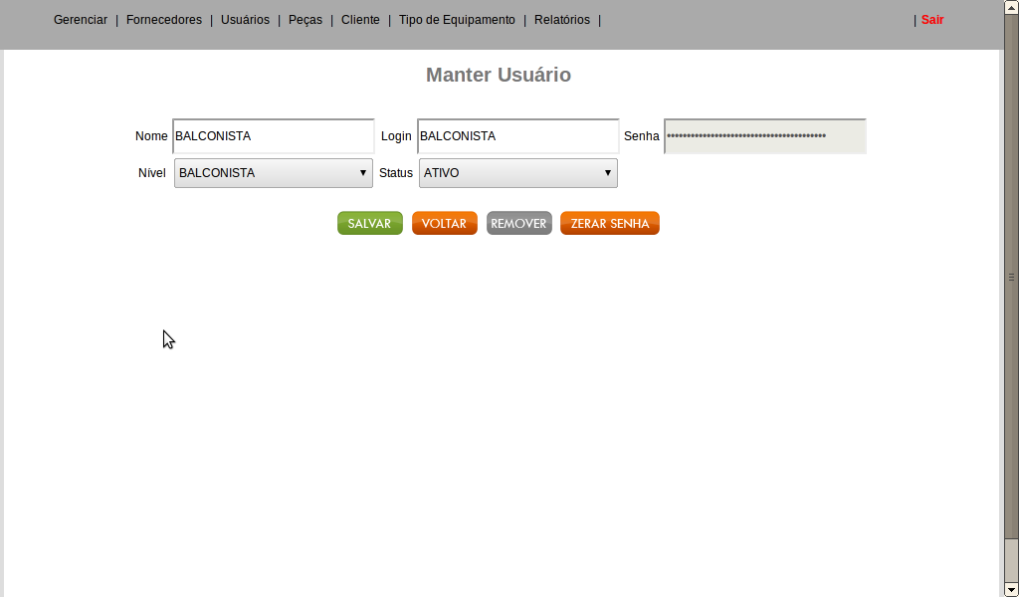
Figura 29: Editar Usuário

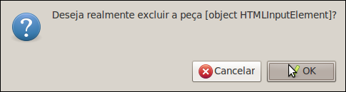Figura 30: Confirmar Remover Usuário

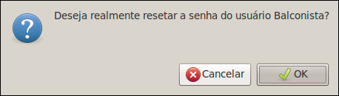Figura 31: Confirmar Resetar Senha

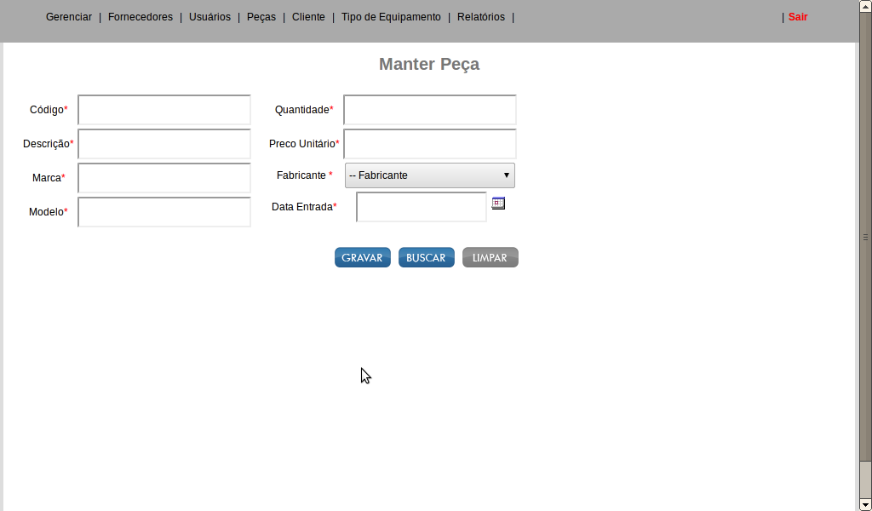
Figura 32: Manter Peças
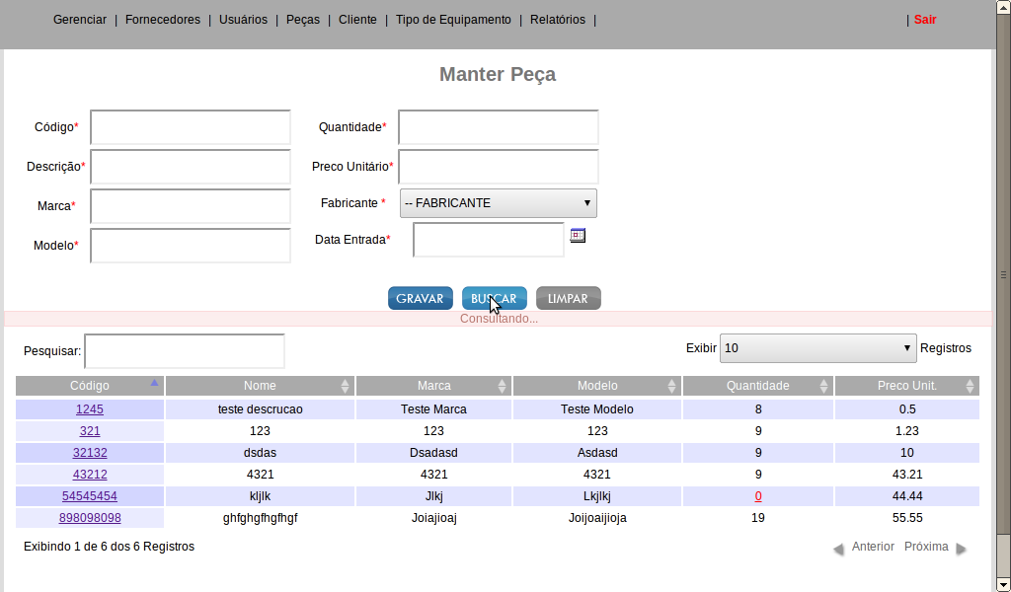Figura 33: Consultar Peças

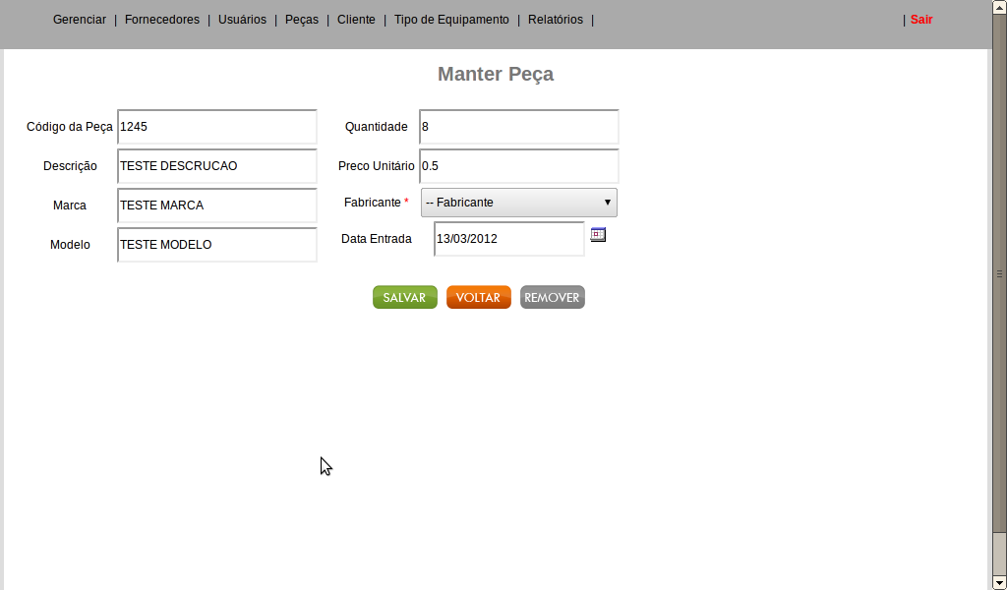
Figura 34: Editar Peça

Figura 35: Confirmar Remover Peça

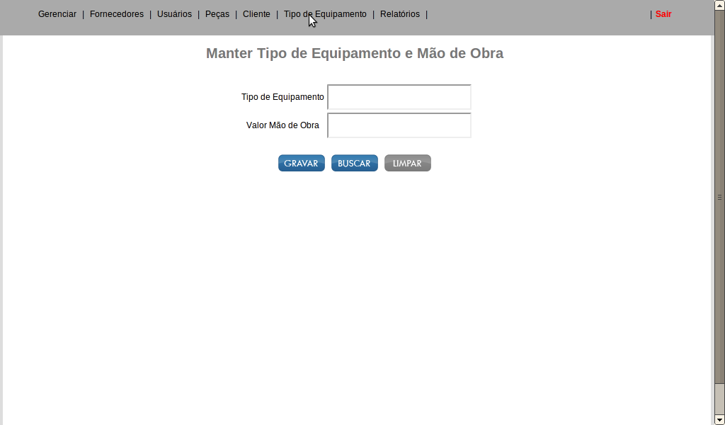Figura 36: Manter Tipo de Equipamento
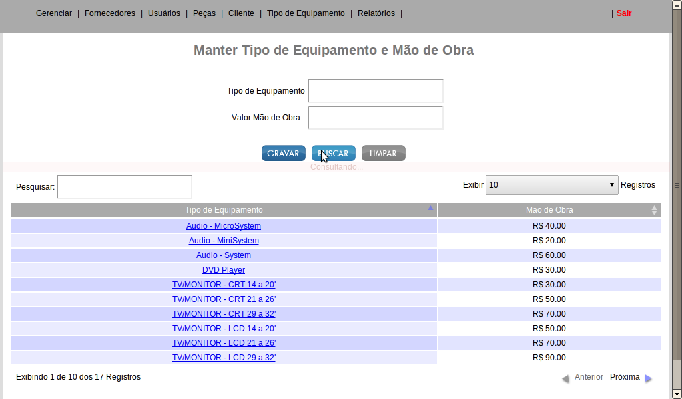Figura 37: Consultar Tipo de Equipamento

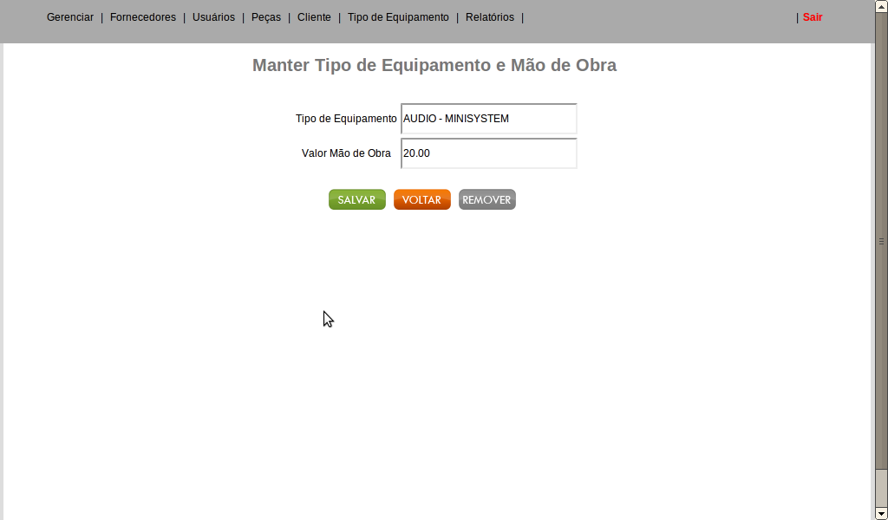Figura 38: Editar Tipo de Equipamento

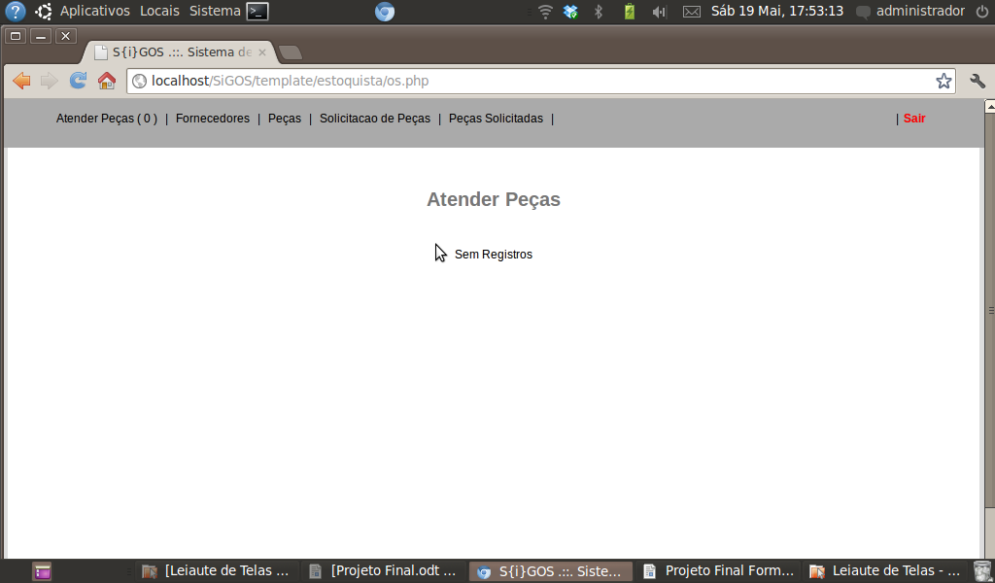Figura 38: Atender Peça
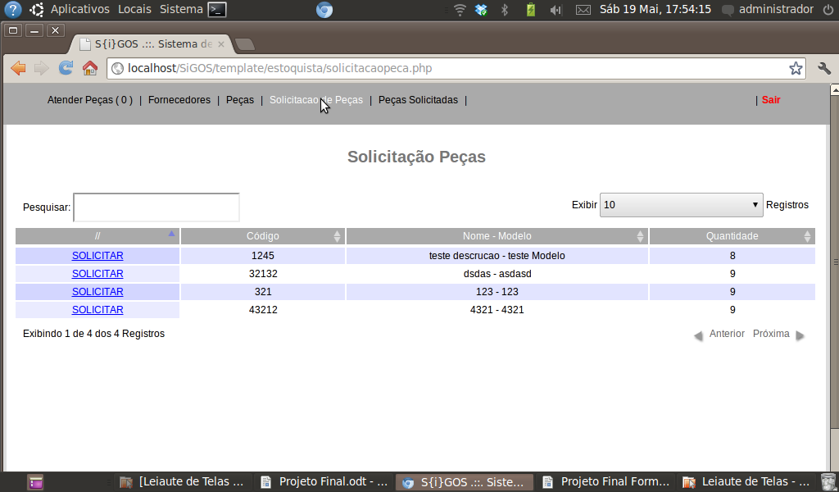Figura 39: Solicitação de Compra de Peça

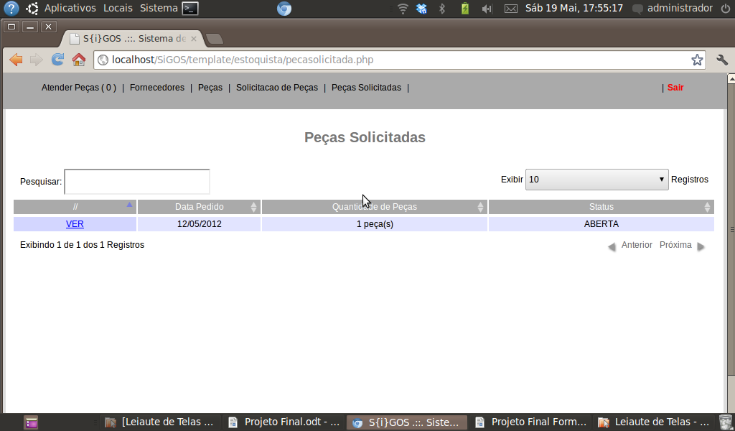Figura 40: Peças Solicitadas

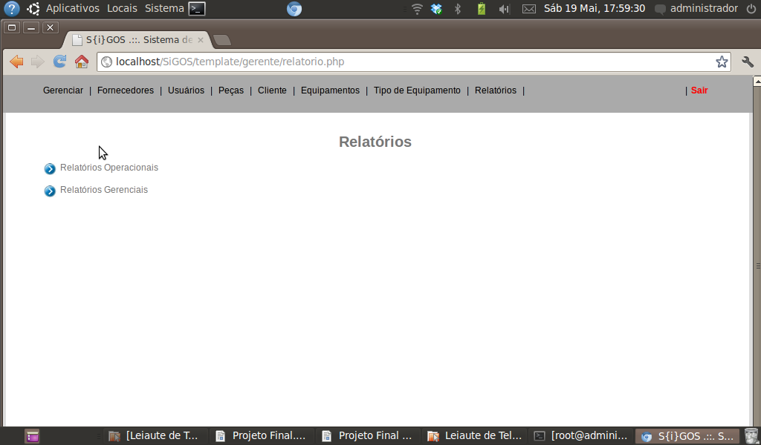Figura 41: Relatórios
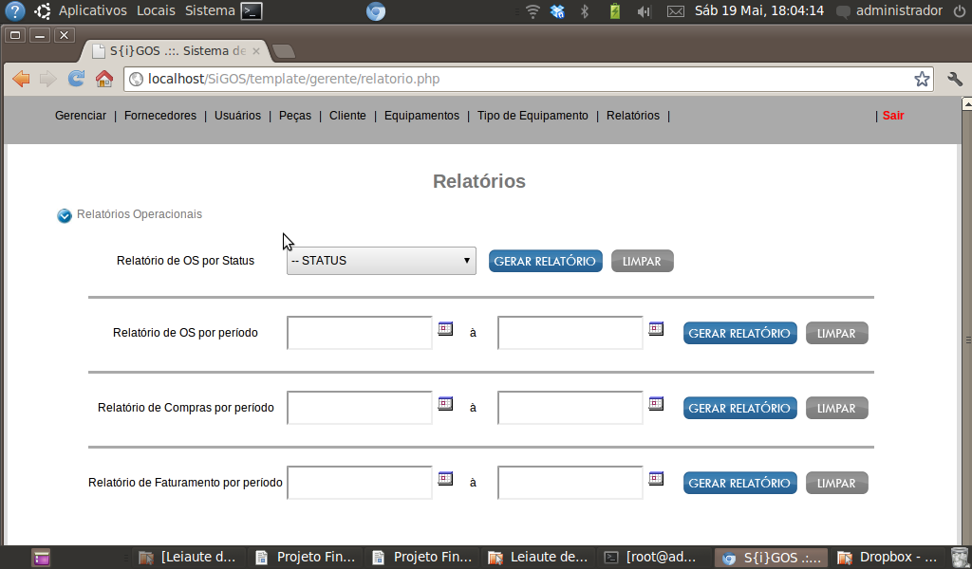Figura 42: Relatórios Operacionais

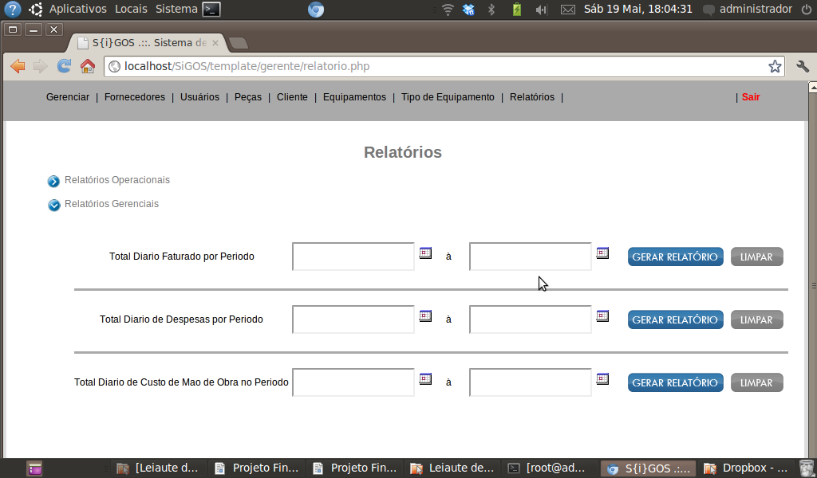Figura 43: Relatórios Gerenciais

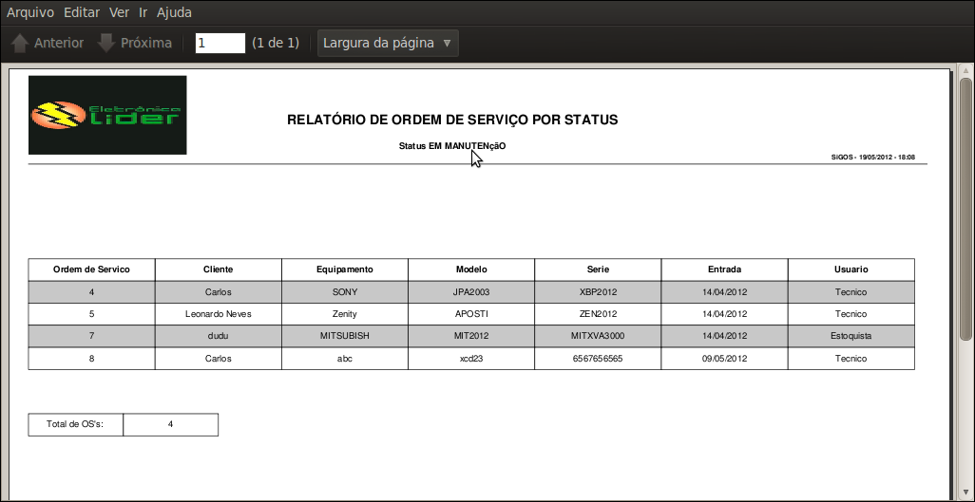Figura 44: Relatório de Ordem de Serviço por Status

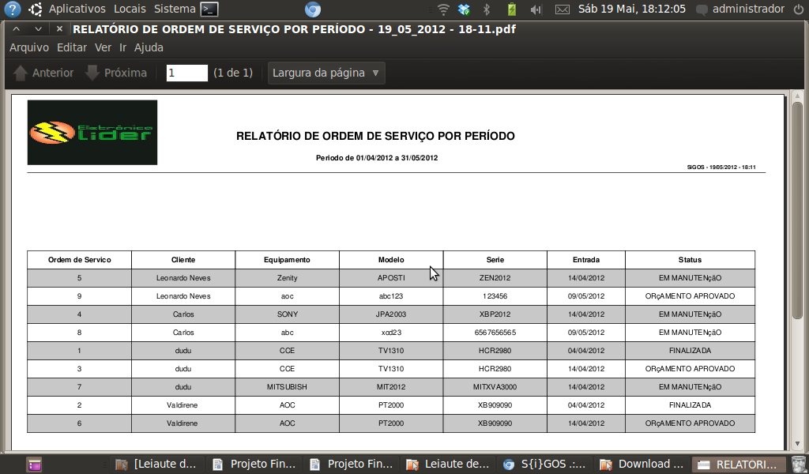Figura 45: Relatório de Ordem de Serviço por Período

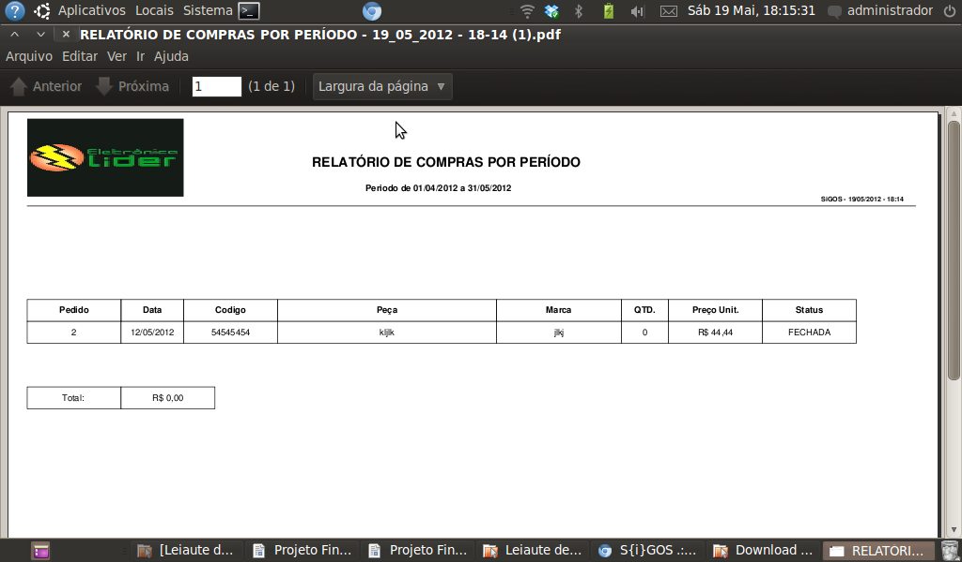Figura 46: Relatório de Compras por Período

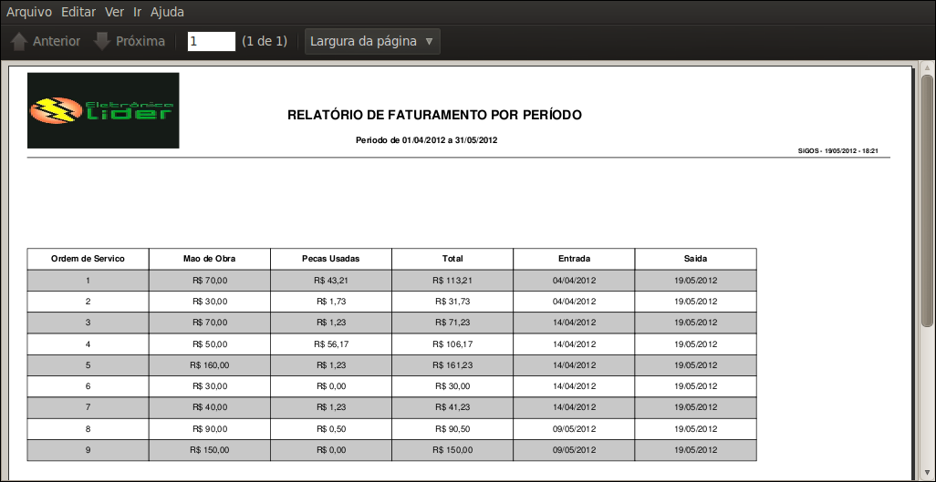Figura 47: Relatório de Faturamento por Período

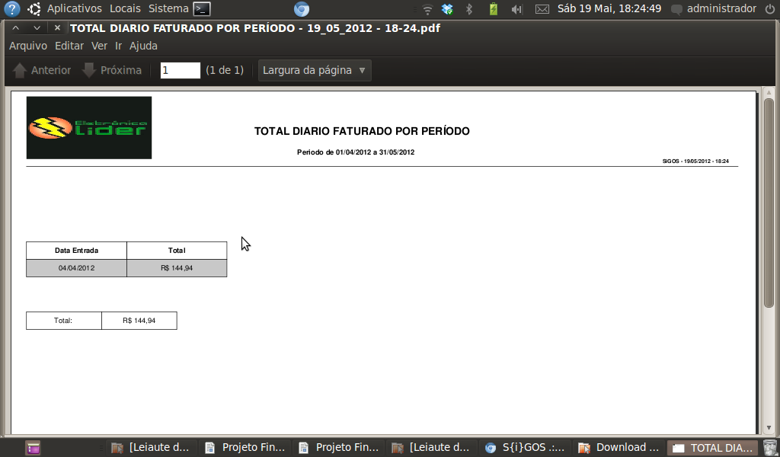Figura 48: Relatório Total Diário Faturado por Período

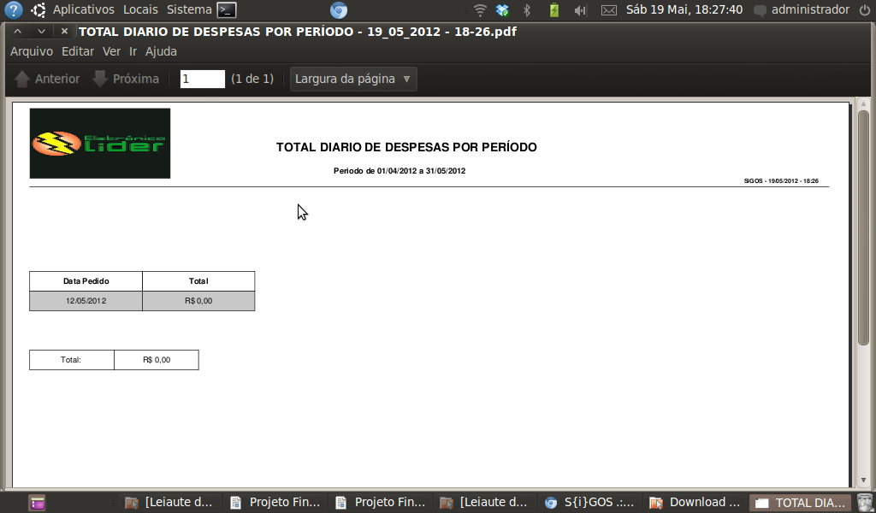Figura 49: Relatório Total Diário Despesas por Período
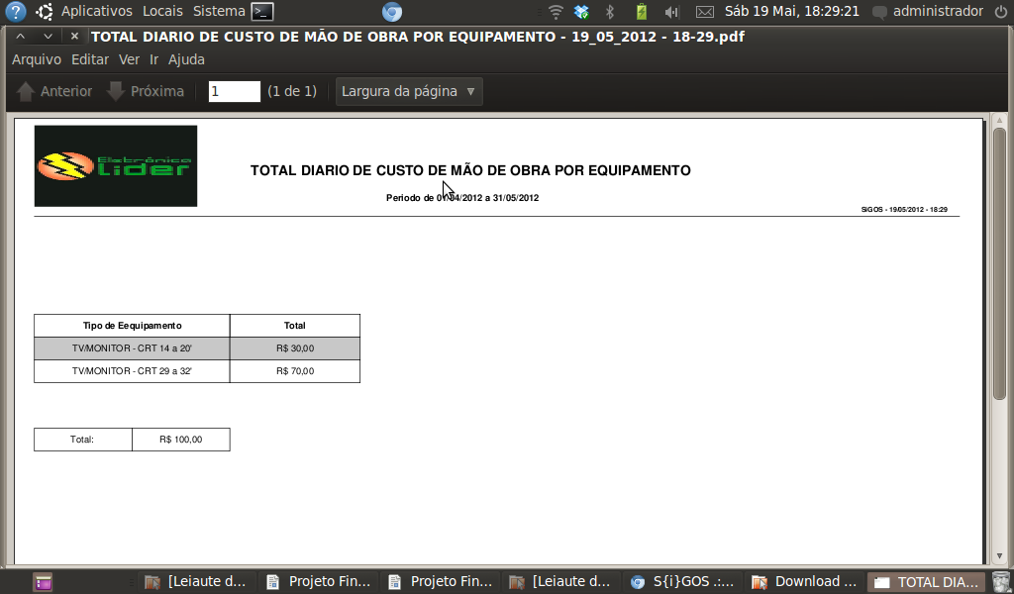Figura 50: Relatório Diário de Custo de Mão de Obra por Equipamento
8. Projeto de Implantação

8.1 Procedimentos de Implantação

Cópia de Segurança

As cópias de segurança deverão ser feitas, diariamente, através de scripts shell executados através de agendamento no sistema Linux. O backup será copiado, via script, para um dispositivo de armazenamento externo que deverá ser substituido mensalmente. Desta forma, o dispositivo deverá ser guardado fora do ambiente de trabalho, preferenciamente fora da eletronica Líder de Padre Miguel.

Restauração de Dados

A restauração de cópia de segurança deverá ser feita a partir de um script shell que será executado a partir de um atalho na área de trabalho do servidor de banco de dados. Este script irá efetuar a restauração a partir dos arquivos gerados pelo procedimento de copia de segurança e armazenados no dispositivo de armazenamento externo.

8.2 Ambiente Operacional
Os procedimentos para a criação do ambiente operacional necessário ao sistema sigos podem ser divididos em procedimentos para instalação de componentes de harware e instalação e configuração de componentes de software. Abaixo descreveremos os procedimentos para a disponibilização destes dois componentes.

Componentes de Harware
Entre os procedimentos necessários para os componentes de hardware que compoem o ambiente operacional podemos citar:

Instalação dos Equipamentos para cada perfil de usuario

Deve ser instalado um computador no balcao de atendimento que deverá ser utilizado pelo balconista que será responsável pelo atendimento aos clientes. No balcão deverá ser instalada uma impressora para impressão de recibos de entrega dos equipamentos.

Deve ser instalado um computador na sala do gerente que será responsável pela emissao de relatórios e manter atualizadas as informações de usuarios, fornecedores e peças. Na sala do gerente também deverá ser instalada uma impressora para a impressão dos relatórios.

Deve ser instalado um computador do depto tecnico para que os tecnicos possam realizar a analise tecnica de cada ordem de serviço, assumir a execução de uma ordem de serviço, atualizar informações das ordens de serviço e concluir as ordens de serviço.

Deve ser instalado um computador no depto de estoque para que o estoquista possa atualizar as ordens de serviço, solicitar a compra de peças e retirar peças do estoque para atendimento de ordens de serviço que estiverem no estado aguardando peça.

Deve ser instalado um computador adicional na sala do gerente que será o servidor de rede, de banco de dados e servidor web. Este equipamento deverá ter uma maior capacidade de processamento e também deverá ter uma maior capacidade de memoria RAM. Este equipamento deverá ainda ter 2 discos instalados em raid de forma a garantir maior disponibilidade do sistema em caso de falha de um dos discos.

Instalação e configuração de uma Rede Local

Deverá ser instalada uma rede local interligando todos os computadores, com topologia tipo estrela, onde o computador adicional instalado na sala do gerente irá exercer o papel de servidor de rede. Considerando a natureza do negócio da eletrônica Líder de Padre Miguel, serviços de manutenção de equipamentos eletronicos e o número de equipamentos ligados e próximos, é recomendado que seja utilizado par trançado bindado como meio fisico de transmissão, embora com custo superior ao par trançado, como forma de evitar ruídos e interferencia no tráfego de dados na rede local.

Segurança dos Equipamentos

Todos os equipamentos deverão ser conectados à rede elétrica através de estabilizadores de voltagem da corrente elétrica, como forma de evitar picos de energia que possam causar problemas no funcionamento ou ainda pior causar danos aos equipamentos.

Deverá ser instalado um equipamento no-break de forma a garantir a continuidade de operações da empresa em casos de falta de energia eletrica ou problemas com a rede eletrica do estabelecimento da eletronica Líder de Padre Miguel.

Considerando a temperatura alta da zona oeste, onde está situada a eletronica Líder de Padre Miguel, deverão ser instalados equipamentos de ar-condicionado nas salas do gerente, depto tecnico e depto de estoque, de forma a garantir a temperatura adequada para uso dos equipamentos. Especial atenção deve ser dada para o equipamento instalado no balcão de atendimento, onde não será possível a instalação de ar-condicionado devido a esta repartição ser aberta ao publico, e onde e deverá ser feita instalação de ventiladores próximos ao gabinete do equipamento como forma de minimizar a exposição ao calor. Para todos os equipamentos recomenda-se a instalação de cooler extra para garantir a ventilação do processador.

Componentes de Software

Entre os procedimentos necessários para componentes de software que deve constar no ambiente operacional estão a instalação e configuração de todo o software necessário para que o sistema possa ser executado.

- Instalação do servidor de banco de dados mysql
- Criação do banco de dados
- Instalação do servidor web Apache
- Instalação do PHP5
- Instalação do sistema Sigos no servidor web

Segue abaixo uma descrição de cada procedimento listado acima;

Instalação do servidor de banco de dados mysql

O software gerenciador de banco de dados mysql deverá ser instalado no servidor de banco de dados, considerando a versao 5 e com alteração da senha do usuario root como forma de evitar acessos não autorizados ao servidor de banco de dados que utilizam a senha padrao para o usuario root.

Criação do Banco de Dados

Após a instalação do gerenciador de banco de dados, será realizada a atividade de criação do banco de dados através da execução de um script de criação do banco de dados. Este script, ao ser executado, criará as tabelas, indices e também fará a inclusao do usuario gerente com nível gerente para que seja possível efetuar o login inicial no sistema para cadastramento dos demais usuarios.

Instalação do Servidor Web Apache

O software servidor web Apache deverá ser instalado no servidor da rede considerando a versao 2 e deverá ser configurado para inicialização automatica ao ser ligado o servidor.

Considerando que o ambiente computacional para o sistema é pequeno, tanto o gerenciador de banco de dados quanto o servidor web deverão ser instalados na mesma maquina de forma a se obter um bom tempo de resposta do sistema, uma vez que ambos os softwares estão na mesma maquina fisica, tendo portando boa performance na comunicacao entre gerenciador de banco de dados e servidor web.

Instalação do PHP5

O software PHP deverá ser instalado considerando a versão 5 com suporte a programação orientada a objetos. Deverá ser instalado módulo adicional do PHP para permitir conexão ao banco de dados mysql.

Instalação do sistema Sigos no servidor web

O sistema Sigos deverá ser implantado no servidor web Apache através execução das atividades abaixo:

- Acessar a pasta /var/www onde deverá ser criada uma pasta Sigos.

- Alterar as permissões de leitura e escrita da pasta Sigos com o comando chmod 0777 Sigos

- Criar, na pasta Sigos, as pastas dao e template, alterando as pemissoes de leitura e escrita destas pastas com o comando chmod 0777 *, estando na pasta Sigos

- Copiar para a pasta dao os arquivos-fonte de todas as classes do sistema.

- Copiar para a pasta template os arquivos-fonte de todas as paginas html e paginas php

- Criar, na pasta template, as pastas balconista, tecnico, gerente e estoquista.

- Criar, na pasta template, as pastas js, css, img e function.

- Copiar para a pasta js todos os scripts javascript da biblioteca jquery e os scripts necessários para o componente calendario

- Copiar para a pasta css todos os arquivos .css para definição de formatacao e estilo utilizados nas paginas

- Copiar para a pasta function as funcoes globais do sistema

- Copiar para a pasta img as imagens utilizadas nas paginas no sistema

- Na pasta dao, alterar a classe Conexao.class.php, atualizando a linha que inicializa a variavel de senha do servidor de banco de dados com a senha utilizada para o usuario root durante a instalacao do software gerenciador de banco de dados, (ver item Instalação do servidor de banco de dados mysql ). Deve ser a mesma senha definida para o usuario root.

- Testar o acesso ao sistema atraves do navegador, informando o endereço de acesso: http://localhost/Sigos

Estratégia de Implementação dos módulos

Tendo sido instalado todo o hardware e software necessários ao sistema deve ser implementada uma estratégia de implementação dos módulos do sistema de forma a coloca-lo em condições de uso pelos usuarios. Esta estratégia deve considerar a capacitação das pessoas que irão utilizar o sistema e também as informações atuais que também deverão ser tratadas pelo sistema.

Cadastramento dos Usuarios

Inicialmente o gerente fará o primeiro acesso ao sistema e deverá realizar o cadastramento de todos os usuarios do sistema de acordo com os seus respectivos perfis de acesso. Existem 4 perfis de acesso ao sistema que são: Balconista, Técnico, Gerente e Estoque, sendo que somente o perfil gerente possui permissão para manter os usuarios do sistema, sendo portanto recomendado que não haja mais do que um usuario com perfil gerente.

Treinamento dos Usuários

O treinamento dos usuarios é parte fundamental da estratégia de implantação do sistema Sigos, onde será ministrado, em um fim da semana, um treinamento pratico para todos os usuarios, demonstrando o uso de todas as telas do sistema. Este treinamento deve ter como material de apoio o manual do usuario que deverá ser entregua a cada um dos usuarios do sistema para acompanhamento do treinamento e para consultas futuras.

Cadastramento de Dados Legados

Atualmente todas as informações de clientes e seus equipamentos estão registradas em fichas que são guardadas em um arquivo. Será necessário que seja feito o cadastramento de todos os clientes e seus equipamentos. Para este processo deverá ser feita uma filtragem inicial dos clientes e equipamentos a serem cadastrados por existirem muitas fichas antigas de clientes que se mudaram para outros bairros ou que não estão mais utilizando os serviços da eletronica Líder de Padre Miguel.

Da mesma forma, o controle do estoque de peças é feito com planilhas de papel, sendo que deverão ser cadastradas todas as peças existente no estoque, sendo atualizadas as informações de quantidade disponivel com especial atenção para que o sistema Sigos reflita os níveis reais de estoque de peças realmente existente.

Suporte Técnico ao Usuário

O suporte técnico é a etapa final da implantação do sistema e tem como objetivo fornecer um serviço de acompanhamento e suporte aos usuários durante 60 dias a partir da implantação do sistema, auxiliando os usuarios na utilização do sistema, com atendimento via e-mail e por telefone, em horário comercial, de 8:00 às 18:00 hs.

